**ФЕДЕРАЛЬНОЕ АГЕНТСТВО СВЯЗИ**

**ФЕДЕРАЛЬНОЕ ГОСУДАРСТВЕННОЕ БЮДЖЕТНОЕ ОБРАЗОВАТЕЛЬНОЕ УЧРЕЖДЕНИЕ ВЫСШЕГО ОБРАЗОВАНИЯ**

**«САНКТ-ПЕТЕРБУРГСКИЙ ГОСУДАРСТВЕННЫЙ УНИВЕРСИТЕТ ТЕЛЕКОММУНИКАЦИЙ ИМ. ПРОФ. М.А. БОНЧ-БРУЕВИЧА»**

**(СПбГУТ)**

**Кафедра безопасности информационных систем**

**ОТЧЕТ**

по лабораторной работе №2 на тему:

**«**[**Идентификация, аутентификация и управление доступом. Службакаталогов Microsoft Active Directory**](https://drive.google.com/file/d/1eihXb3dQQj5L3XyeesjFmXc5EfrgGpyh/view?usp=sharing) **»**

по дисциплине «Базовые методы защиты компьютерной информации »

**Исполнитель:**

студент 3 курса, группы ИСТ-831

_________________/Расулов М.Г./

«___»________2020,

студент 3 курса, группы ИСТ-831

_________________/Куланов Н./

«___»________2020,

студент 3 курса, группы ИСТ-831

_________________/Пономарев Е.И./

«___»________2020

**Проверил:**

руководитель

____________/Чаунин М.П. /

«___»________2020

Санкт-Петербург

2020

1.Установка нового домена при помощи Active Directory приведена на рисунке 1

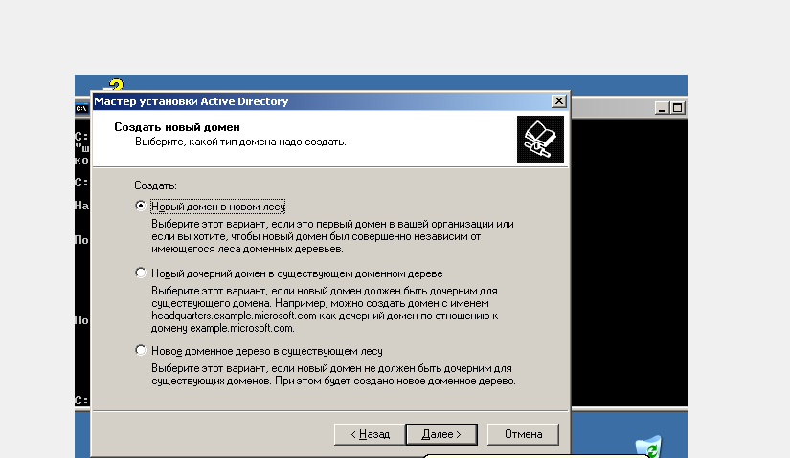

(рис.1)

2. Установка нового доменного имени приведена на рисунке 2

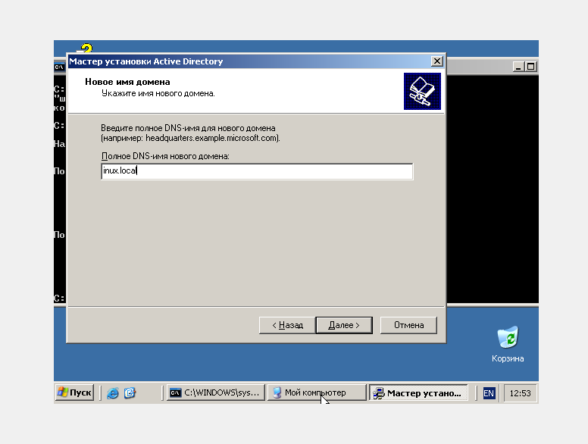(рис.2)

3. Группы пользователей в основная оснастке для работы с учетными записями пользователей, групп и компьютеров домена приведена на рисунке 3

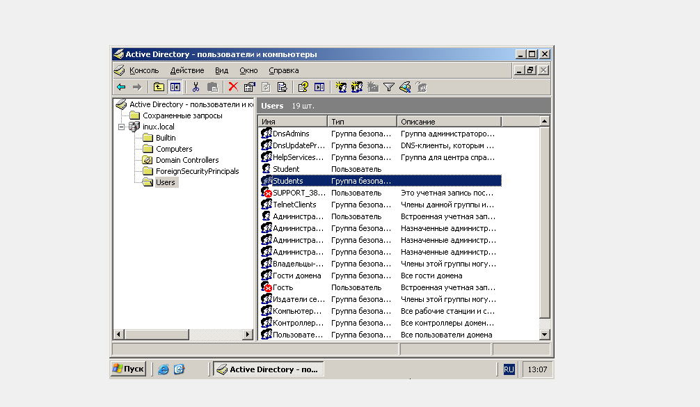(рис.3)

4. Учетная запись компьютера приведена на рисунке 4

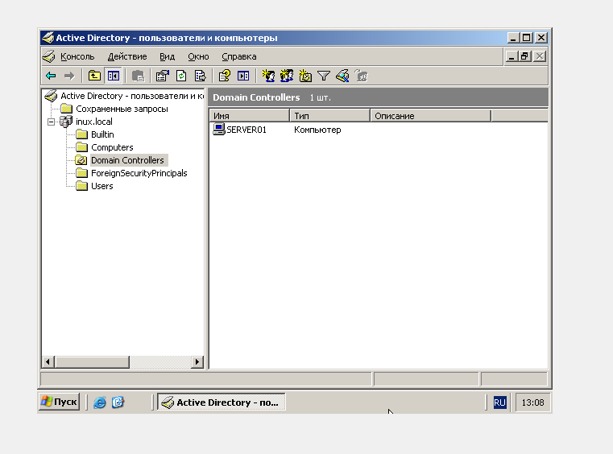(рис.4)

5. Установка компьютер «Windows 2003 SRV» как член домена приведена на рисунке 5

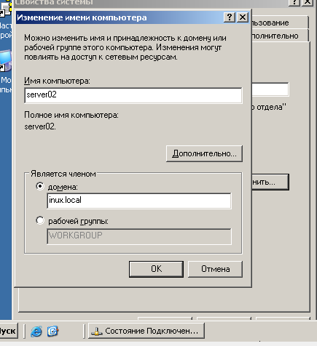(рис.5)

6.Свойства системы после установки Active Directory приведена на рисунке 6

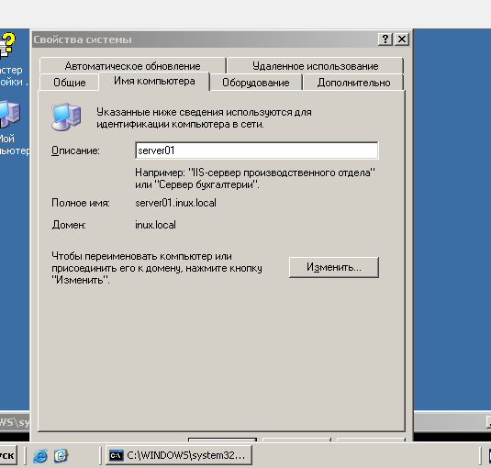(рис.6)

7.Создание новой группы пользователей приведена на рисунке 7

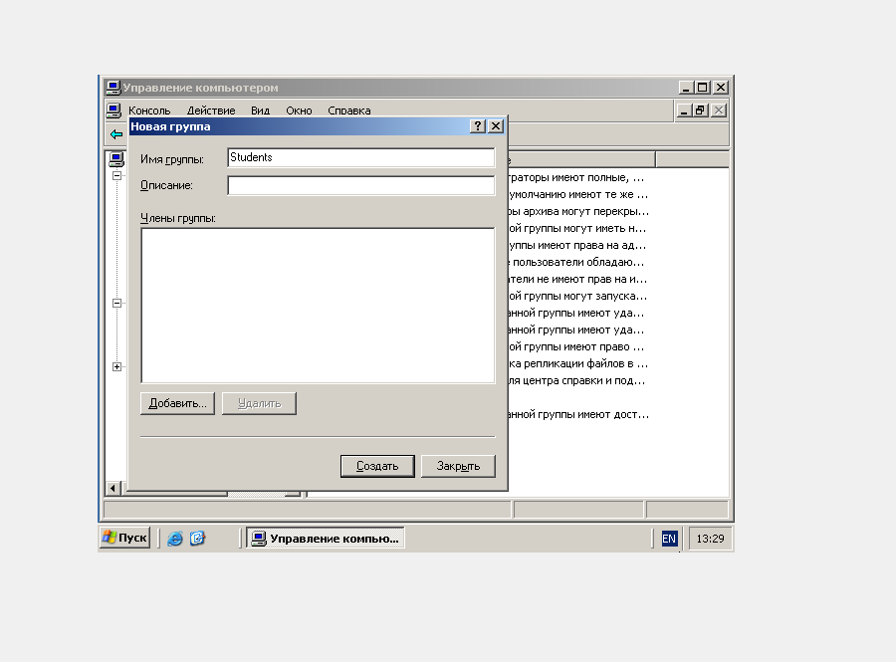(рис.7)

8. Создание нового пользователя приведено на рисунке 8

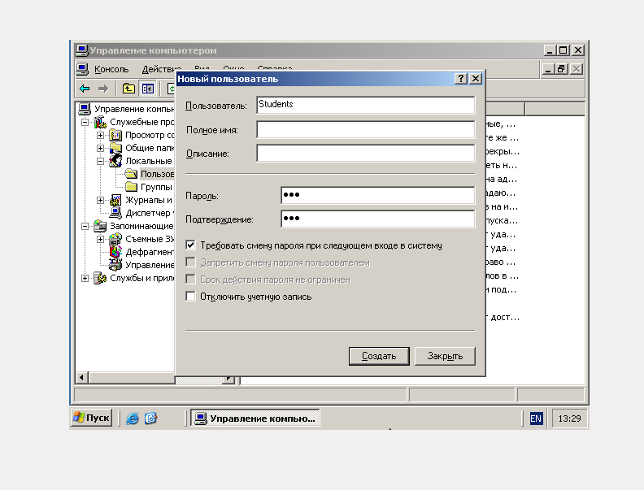(рис.8)

9. Присвоение нового пользователя к созданной группе пользователей приведено на рисунке 9.

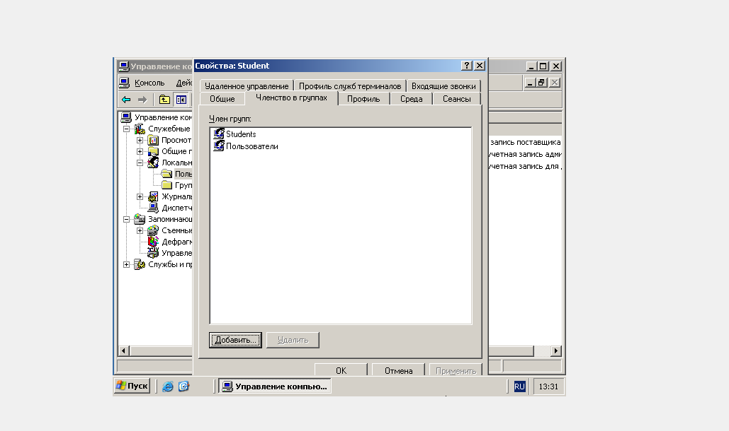(рис.9)

**Заключение**

В ходе работы научились пользоваться доменной службой Active Directory , присваивать узлу членство определенного домена, а также создавать пользователей и объединять их в группы.